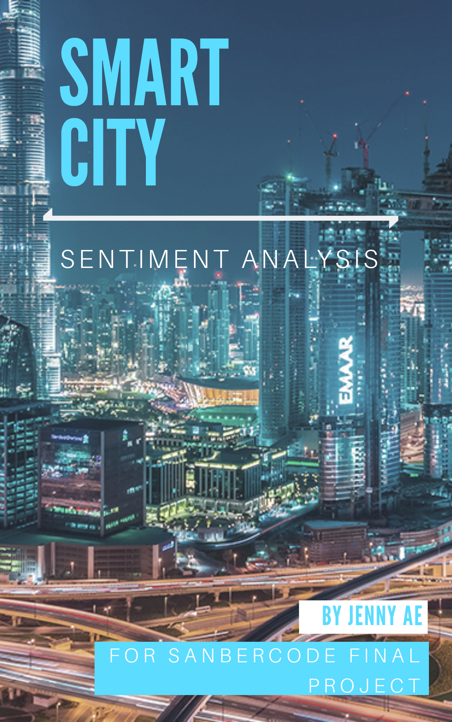

|  |  |  |  |
| --- | --- | --- | --- |
|  |  |  |  |
|  | INTRODUCTION *Kota pintar (smart city) merupakan upaya-upaya inovatif yang dilakukan ekosistem kota dalam mengatasi berbagai persoalan dan meningkatkan kualitas hidup manusia dan komunitas setempat.*  *Kementerian Kominfo melalui Direktorat Layanan Aplikasi Informatika Pemerintahan (LAIP) bersama dengan Kementerian Dalam Negeri, Kementerian PPN/Bappenas, Kementerian PUPR, Kantor Staf Presiden, Kementerian Keuangan, Kemenko Perekonomian, dan Kementerian PANRB menginisiasi penyelenggaraan Gerakan Menuju 100 Smart City.*  *Sumber (https://aptika.kominfo.go.id/2020/10/mengenal-lebih-dekat-konsep-smart-city-dalam-pembangunan-kota/)*  *Ada banyak manfaat praktis dan ekonomi di kota pintar dan teknologi pintar.  Namun, meskipun tampaknya hanya ada keuntungan bagi masyarakat dan lingkungan, kita tidak bisa melupakan beberapa hal yang mungkin terlihat baik sekarang, tetapi bisa menjadi ketidaknyamanan dalam jangka panjang dan sebaliknya. Kelebihan smart city sendiri antara lain membuat keputusan yang lebih efektif dan berbasis data, layanan transportasi yang lebih baik, dan sebagainya. Berikut yang merupakan kekurangan smart city Privasi Yang Sangat Terbatas dan adanya control social.*  *Namun, bagaimanakah respon masyarakat Indonesia terhadap smart city ini? Respon ini dapat dijelaskan melalui sentiment analysis* | |  |

|  |  |  |
| --- | --- | --- |
|  |  |  |
| SentimentAnalysis   Gambar 1. Grafik Banyak Tweet Terkait Smart City pada 1 Januari 2021-7 Januari 2021 | Sentiment analysis ini dilakukan dengan mengambil data tweet di twitter terkait dengan smart city. Data diambil selama 7 hari yaitu dimulai tanggal 1 Januari 2021 sampai dengan 7 Januari 2021. Setelah mengambil data, setiap data akan di pre-processing. Proses text pre-processing ini meliputi case folding, menghapus angka dan tanda baca, stemming, dan stopword.  Total tweet yang didapat selama 7 hari adalah 224 tweet. Gambar disamping merupakan banyak tweet per hari mengenai smart city. Tweet terkait smart city terbanyak terjadi pada tanggal 6 Januari 2021. Sedangkan, tweet terkait smart city yang paling sedikit terjadi pada 1 Januari 2021. Kata kunci smart city semakin menaik selama 1 minggu terakhir. Namun, terjadi penurunan pada 7 Januari 2021. |  |

|  |
| --- |
| Hasil   Gambar 2. Plot hasil banyaknya nilai sentiment terkait Smart City    Gambar 3. Digram lingkaran sentiment analisis terkait Smart City  *Pada gambar 2 terlihat bahwa nilai sentiment berada pada rentang -4 hingga 4. Nilai sentiment terbanyak pada nilai 0. Nilai rata-rata sentimen adalah -0.213 dan standar deviasi: 1.515. Jika nilai pada gambar 2 di kelompokan berdasarkan banyaknya nilai positif, netral, maupun negatif. Didapatlah diagram lingkaran pada gambar 3. Sebanyak 48.5% masyarakat cenderung merespon secara netral terkait smart city. Sedangkan, respon positif sebanyak 31.0% dan respon negatif sebanyak 20.5%.* Kata Terkait |
| Gambar 4. Plot hasil banyaknya kata terkait Smart City  *Kata terbanyak yang disertakan dalam tweet Smart City adalah ‘dtn’. DTN sendiri adalah Delay tolerant network (DTN) yang merupakan sebuah jaringan yang  dapat beroperasi pada jarak yang sangat jauh. Kata kedua terbanyak adalah ‘jakarta’. Hal ini dikarenakan Jakarta adalah kota pertama yang menerapkan smart city.* |

|  |  |  |
| --- | --- | --- |
|  |  |  |
| Berdasarkan Sentimen Analisis, Masyarakat Canderung Meresponi Smart City Secara Netral |
|  |